Протокол № 28
заседания членов Совета саморегулируемой организации «Союз дорожно- транспортных строителей «СОЮЗДОРСТРОЙ»

г. Москва 03 июля 2017 года

Форма проведения: очная

Присутствовали члены Совета:

Кошкин Альберт Александрович – Президент АО «Сибмост», Хвоинский Леонид Адамович – Генеральный директор «СОЮЗДОРСТРОЙ», Андреев Алексей Владимирович – Генеральный директор ОАО «ДСК «АВТОБАН», Нечаев Александр Федорович – Председатель Совета директоров ООО «Севзапдорстрой», Любимов Игорь Юрьевич – Генеральный директор ООО «СК «Самори», Лилейкин Виктор Васильевич – Генеральный директор ЗАО «Союз-Лес», Данилин Алексей Валерьевич – Генеральный директор ООО «Бест-строй инжиниринг», Вагнер Яков Александрович – Генерального директора ООО «Стройсервис», Власов Владимир Николаевич – Генеральный директор ПАО «МОСТОТРЕСТ», Гордон Семен Лазаревич – Генеральный директор ООО «ЛАГОС», Губин Борис Анатольевич – Представитель ООО Группа компаний «ММ-Строй», Ткаченко Алексей Васильевич - Представитель ООО «Строй Гарант».

Повестка дня:
- Рассмотрение вопроса о прекращении действия свидетельства о допуске к определенному виду или видам работ, которые оказывают влияние на безопасность объектов капитального строительства.

- Рассмотрение вопроса о приобретении права осуществлять строительство, реконструкцию, капитальный ремонт объектов капитального строительства по договору строительного подряда, заключенным с застройщиком, техническим заказчиком, лицом, ответственным за эксплуатацию здания, сооружения, или региональным оператором, членами «СОЮЗДОРСТРОЙ», согласно поданных заявлений.

3. Рассмотрение вопроса о перечислении денежных средств, внесенных ранее АО «Фирма ДЕКО», ООО «ТСК «РУСЦЕМ», ООО «Газмонтаж», ООО «Бруклин», ОАО «Ликино-Дулевское ДРСУ», ГУП МО «МОДЦ», АО «ДРСУ №6», ООО «ДорЭнерСтрой», ООО «Сибавтобан», ОАО «ДСУ №2» в компенсационный фонд «СОЮЗДОРСТРОЙ».

По первому вопросу: слово имеет заместитель генерального директора СРО «СОЮЗДОРСТРОЙ» Суханов П.Л. – в соответствие со статьей 6 Федерального закона от 03.07.2016 N 372-ФЗ «О внесении изменений в Градостроительный кодекс Российской Федерации и отдельные законодательные акты Российской Федерации» с 1 июля 2017 года не допускается осуществление предпринимательской деятельности по осуществлению строительства, реконструкции, капитального ремонта объектов капитального строительства на основании выданного саморегулируемой организацией свидетельства о допуске к определенному виду или видам работ, которые оказывают влияние на безопасность объектов капитального строительства. Предлагаю прекратить действие Свидетельства организациям – членам «СОЮЗДОРСТРОЙ»

Решили: В соответствие со статьей 6 Федерального закона от 03.07.2016 N 372-ФЗ «О внесении изменений в Градостроительный кодекс Российской Федерации и отдельные законодательные акты Российской Федерации», прекратить действие Свидетельства организациям – членам «СОЮЗДОРСТРОЙ».

Голосовали:
За – 12 голосов, против – нет, воздержался – нет.

По второму вопросу: слово имеет генеральный директор СРО «СОЮЗДОРСТРОЙ» Хвоинский Л.А. Уважаемые коллеги! В соответствии с поданными заявлениями и присвоенными уровнями ответственности предлагаю присвоить право осуществлять строительство, реконструкцию, капитальный ремонт объектов капитального строительства по договору строительного подряда, заключенным с застройщиком, техническим заказчиком, лицом, ответственным за эксплуатацию здания, сооружения, или региональным оператором, членам «СОЮЗДОРСТРОЙ».

Решили: присвоить право осуществлять строительство, реконструкцию, капитальный ремонт объектов капитального строительства по договору строительного подряда, заключенным с застройщиком, техническим заказчиком, лицом, ответственным за эксплуатацию здания, сооружения, или региональным оператором, членам «СОЮЗДОРСТРОЙ».

Голосовали:
За – 12 голосов, против – нет, воздержался – нет.

По третьему вопросу: слово имеет заместитель генерального директора «СОЮЗДОРСТРОЙ» Суханов Павел Львович. Уважаемые члены Совета! В адрес нашей организации:
- поступило заявление от АО «Фирма ДЕКО», о перечислении в соответствии с частью 13 статьи 3.3 Федерального закона № 191-ФЗ от 29.12.2004 г. «О введении в действие Градостроительного кодекса Российской Федерации» денежных средств в размере 10 000 000 (десять миллионов) рублей, внесенных ранее в компенсационный фонд «СОЮЗДОРСТРОЙ» на расчетный счет Союза «Саморегулируемая организация «Региональное объединение строителей Кубани».
- поступило заявление от ООО «ТСК «РУСЦЕМ», о перечислении в соответствии с частью 13 статьи 3.3 Федерального закона № 191-ФЗ от 29.12.2004 г. «О введении в действие Градостроительного кодекса Российской Федерации» денежных средств в размере 300 000 (триста тысяч) рублей, внесенных ранее в компенсационный фонд «СОЮЗДОРСТРОЙ» на расчетный счет Ассоциации СРО «Стройкорпорация».

- поступило заявление ООО «Газмонтаж», о перечислении в соответствии с частью 13 статьи 3.3 Федерального закона № 191-ФЗ от 29.12.2004 г. «О введении в действие Градостроительного кодекса Российской Федерации» денежных средств в размере 300 000 (триста тысяч) рублей, внесенных ранее в компенсационный фонд «СОЮЗДОРСТРОЙ» на расчетный счет Союза «Уральское объединение строителей»».

- поступило заявление от ООО «Бруклин», о перечислении в соответствии с частью 13 статьи 3.3 Федерального закона № 191-ФЗ от 29.12.2004 г. «О введении в действие Градостроительного кодекса Российской Федерации» денежных средств в размере 300 000 (триста тысяч) рублей, внесенных ранее в компенсационный фонд «СОЮЗДОРСТРОЙ» на расчетный счет Ассоциации «СРО «Союз строителей».

- поступило заявление от ОАО «Ликино-Дулевское ДРСУ», о перечислении в соответствии с частью 13 статьи 3.3 Федерального закона № 191-ФЗ от 29.12.2004 г. «О введении в действие Градостроительного кодекса Российской Федерации» денежных средств в размере 300 000 (триста тысяч) рублей, внесенных ранее в компенсационный фонд «СОЮЗДОРСТРОЙ» на расчетный счет Саморегулируемой организации «Объединение Строительных Организаций Профессиональные Строители».

- поступило заявление ГУП МО «МОДЦ», о перечислении в соответствии с частью 13 статьи 3.3 Федерального закона № 191-ФЗ от 29.12.2004 г. «О введении в действие Градостроительного кодекса Российской Федерации» денежных средств в размере 10 000 000 (десять миллионов) рублей, внесенных ранее в компенсационный фонд «СОЮЗДОРСТРОЙ» на расчетный счет Ассоциации «Саморегулируемая организация «Объединение строителей Подмосковья».

- поступило заявление от АО «ДРСУ №6», о перечислении в соответствии с частью 13 статьи 3.3 Федерального закона № 191-ФЗ от 29.12.2004 г. «О введении в действие Градостроительного кодекса Российской Федерации» денежных средств в размере 2 000 000 (два миллиона) рублей, внесенных ранее в компенсационный фонд «СОЮЗДОРСТРОЙ» на расчетный счет Саморегулируемой организации «Союз строителей Омской области».

- поступило заявление от ООО «ДорЭнерСтрой», о перечислении в соответствии с частью 13 статьи 3.3 Федерального закона № 191-ФЗ от 29.12.2004 г. «О введении в действие Градостроительного кодекса Российской Федерации» денежных средств в размере 2 000 000 (два миллиона) рублей, внесенных ранее в компенсационный фонд «СОЮЗДОРСТРОЙ» на расчетный счет Ассоциации СРО «Стройкорпорация».

- поступило заявление от ООО «Сибавтобан», о перечислении в соответствии с частью 13 статьи 3.3 Федерального закона № 191-ФЗ от 29.12.2004 г. «О введении в действие Градостроительного кодекса Российской Федерации» денежных средств в размере 2 000 000 (два миллиона) рублей, внесенных ранее в компенсационный фонд «СОЮЗДОРСТРОЙ» на расчетный счет Саморегулируемой организации Ассоциация Региональное отраслевое объединение работодателей «Строительное региональное партнерство».

- поступило заявление ОАО «ДСУ №2», о перечислении в соответствии с частью 13 статьи 3.3 Федерального закона № 191-ФЗ от 29.12.2004 г. «О введении в действие Градостроительного кодекса Российской Федерации» денежных средств в размере 300 000 (триста тысяч) рублей, внесенных ранее в компенсационный фонд «СОЮЗДОРСТРОЙ» на расчетный счет Ассоциации «Саморегулируемая организация «Объединение строителей Подмосковья».

Решили: Признать заявления АО «Фирма ДЕКО», ООО «ТСК«РУСЦЕМ», ООО «Газмонтаж», ООО «Бруклин», ОАО «Ликино-Дулевское ДРСУ», ГУП МО «МОДЦ», АО «ДРСУ №6», ООО «ДорЭнерСтрой», ООО «Сибавтобан», ОАО «ДСУ №2», обоснованными и подлежащими удовлетворению. Выплату из компенсационного фонда «СОЮЗДОРСТРОЙ» произвести согласно указанных выше заявлений, в срок установленный действующим законодательством РФ.

Голосовали:
За – 12 голосов, против – нет, воздержался – нет.

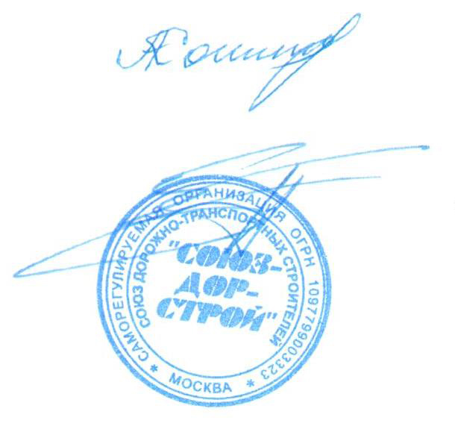

Председатель Совета Кошкин А.А.

Секретарь Совета Суханов П.Л.

